L’ARDÉCHOISE par les parisiens de Draveil…
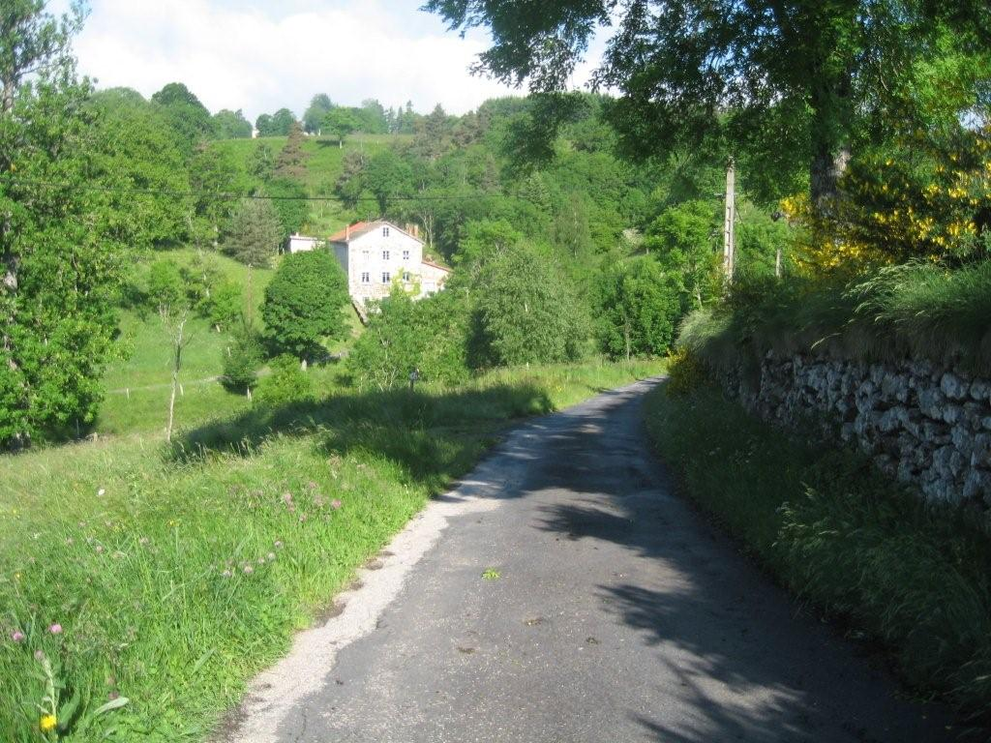
Tout a commencé dans une grande bâtisse aux confins de l’Ardèche et de la Haute-Loire.

Dans ce havre de paix a probablement germé l’idée au maître de maison, dont « l’ardéchois » est son surnom dans notre contrée, qu’un stage serait bien profitable… Il a même préparé cette course en la repérant l’année d’avant, avec déjà quelques habitués.

Ainsi, quelques courageux ont signé pour le parcours randonnée de 3 jours…
31719 | AST | Michel | Draveil Tr... | Draveil
31715 | BOUTTIER | Nicolas | Draveil Tr... | Draveil
31710 | CHALVIGNAC | Jean-pierre | Draveil Tr... | St Genevie...
31714 | CHAPPUIS | Bernard | Draveil Tr... | Puymoyen
31713 | EVAIN | Jean marc | Draveil Tr... | Draveil
4036 | GRIGNOUX | Dominique | Draveil Tr... | St Pierre ...
31711 | MAIRE | JEAN CLAUDE | Draveil Tr... | VARENNES JARCY
31717 | POIGNAT | Eric | Draveil Tr... | Juvisy
31720 | ROUX | Stephane | Draveil Tr... | Viry Chati...
31708 | VAUDOU | Didier | Draveil Tr... | Draveil
31716 | VIALA | Nicolas | Draveil Tr... | Viry Chati...
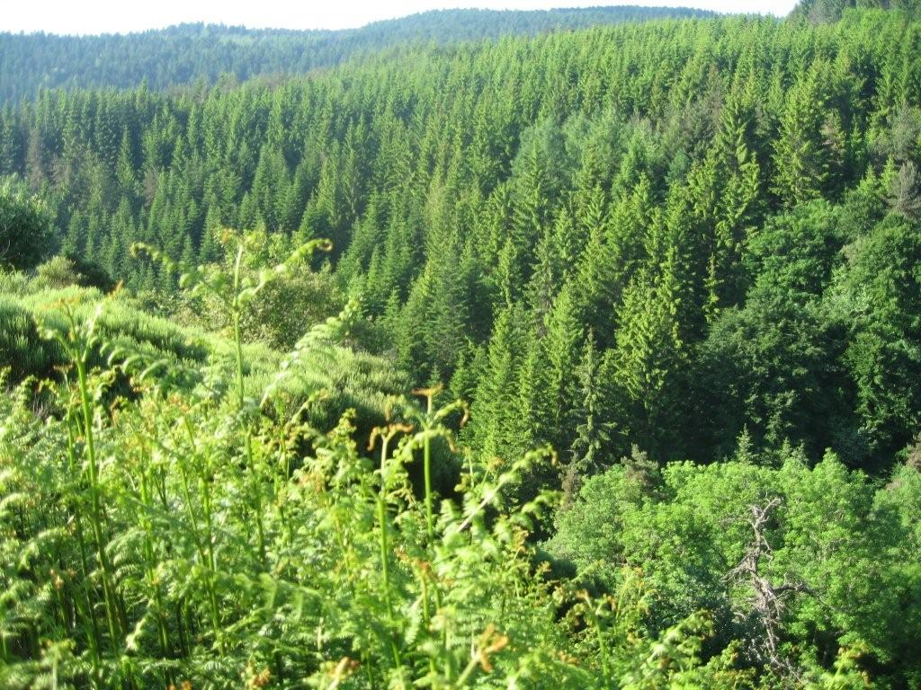
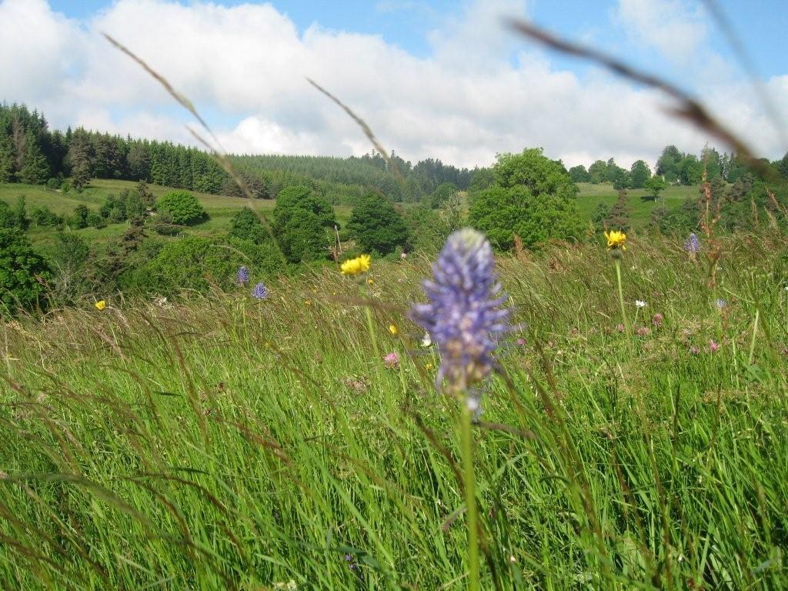
A ceux-là s’ajoutent David, Michel

Malgré les paysages qui s’annoncent ce n’est pas un parcours bucolique et les cols ardéchois ne sont pas les cols alpins, ouais mais les bornes s’accumulant cela a été nos Alpes à nous, jugez par vous-mêmes…
L’ardéchoise en quelques chiffres…
Parcours |  |  |  | La Meridionale-Montagne Ardéchoise
Distance |  |  |  | 647 Km
Denivelée |  |  |  | 11067 m
Nombre de cols |  |  |  | 35
° | Col | Altitude (M) | Longueur (Km) |  | Denivelé (M) | % Pente Max | % Pente Moyenne
29 | du Buisson (aller) | 920 | 11,5 |  | 400 | 7 | 3,5
39 | de Saint-Genest | 709 | 7,5 |  | 336 | 6,1 | 4,5
46 | du Mazel | 633 | 5 |  | 188 | 4,2 | 3,8
37 | de Montreynaud | 757 | 5 |  | 169 | 3,5 | 3,4
42 | de Chalencon | 694 | 5,7 |  | 214 | 6 | 3,8
25 | de la Faye | 1019 | 18,7 |  | 696 | 10 | 3,7
26 | de la Graveyre | 1001 | 5 |  | 284 | 6 | 5,7
40 | de Tauzuc | 706 | 3,25 |  | 153 | 5 | 4,7
31 | de la Fayolle | 877 | 7 |  | 330 | 8 | 4,7
34 | de Sarrasset | 825 | - |  | - | -
35 | du Benas | 795 | 12,5 |  | 514 | 6,1 | 4,1
41 | de Fontenelle | 703 | 13 |  | 325 | 7 | 2,5
52 | de la Farre | 336 | 4,5 |  | 150 | 6 | 3,3
51 | de la Serre | 371 | 1,6 |  | 133 | 11 | 8,3
53 | de Pigère | 313 | 4,7 |  | 140 | 6 | 3,0
24 | de Teste Rouge | 1079 | 5,6 |  | 385 | 11 | 19,
18 | de la Croix du Chap del Bosc | 1162 | 0,7 |  | 20 | 5 | 2,9
20 | de Notre Dame des Neiges | 1139 | 6,1 |  | 319 | 5,5 | 5,2
12 | de Pratazanier | 1222 | 2,6 |  | 182 | 7,6 | 7,0
15 | de la Croix de Toutes Aures | 1199 | 4,6 |  | 399 | 10 | 8,7
4 | de Meyrand | 1370 | 22,5 |  | 1028 | 6 | 4,6
11 | du Bez | 1229 | 1,6 |  | 47 | 6 | 2,9
1 | du Pendu | 1435 | 3,1 |  | 206 | 8,1 | 6,6
9 | de la Chavade | 1261 | - |  | - | -
22 | de Gage | 1098 | 2,6 |  | 149 | 10 | 5,7
2 | du Gerbier de Jonc | 1417 | 2,5 |  | 177 | 8 | 7,1
3 | de la Clède | 1385 | 1 |  | 31 | 4 | 3,1
6 | de la Toureyre | 1332 | 4,5 |  | 51 | 3 | 1,1
7 | de Viallard | 1321 | 2 |  | 83 | 6 | 4,2
13 | de la Scie | 1205 | 2 |  | 35 | 4 | 1,8
17 | de l'Ardéchoise | 1184 | 11,7 |  | 590 | 9 | 5,0
32 | de Saint-Martial | 876 | 2 |  | 92 | 5 | 4,6
23 | de Clavière | 1088 | 17,3 |  | 553 | 5 | 3,2
30 | de Rochepaule | 891 | 3,8 |  | 180 | 6 | 4,7
28 | du Buisson (retour) | 920 | 6,4 |  | 386 | 15 | 6,0
Quelles belles promenades en perspective alors on s’attèle dans les préparatifs et autres rêves….
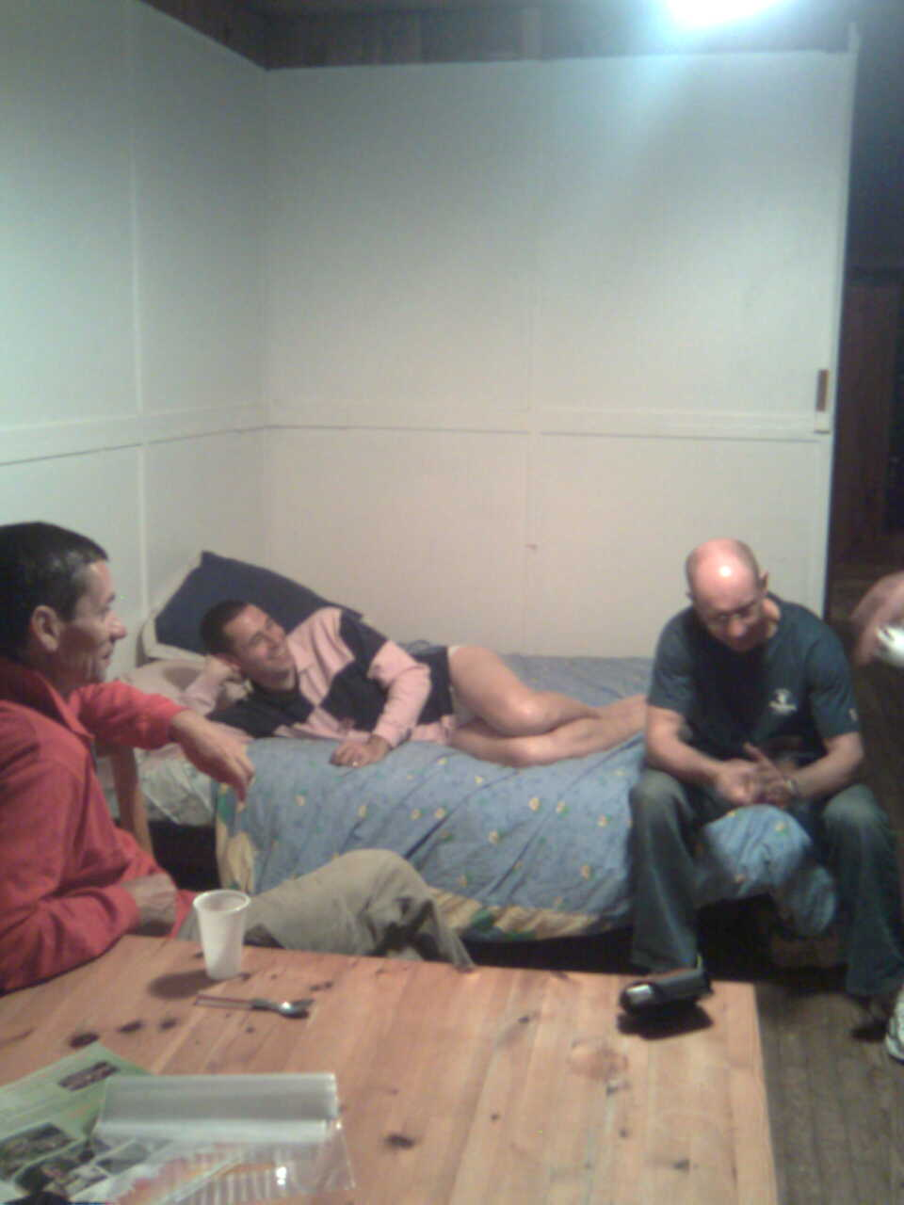
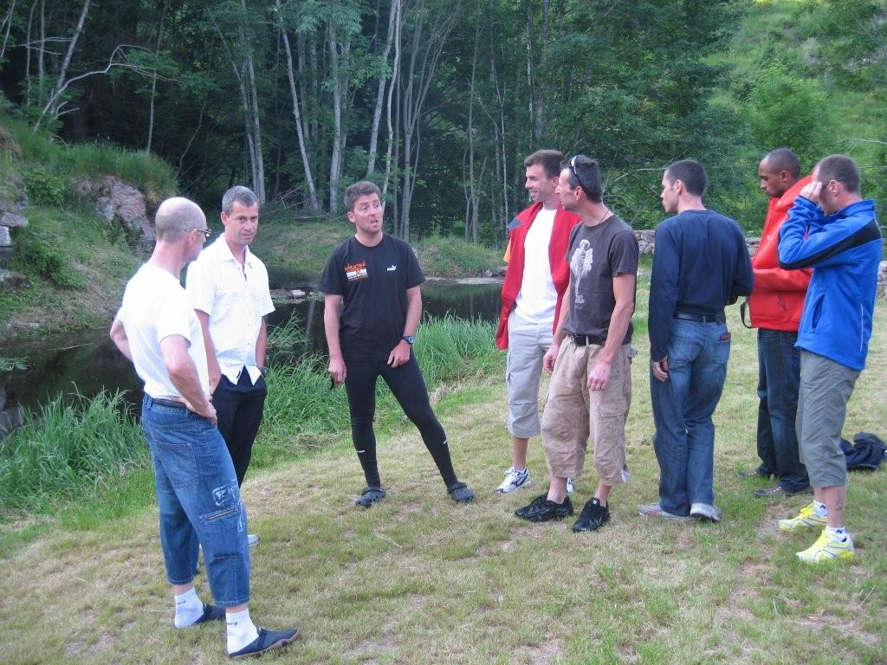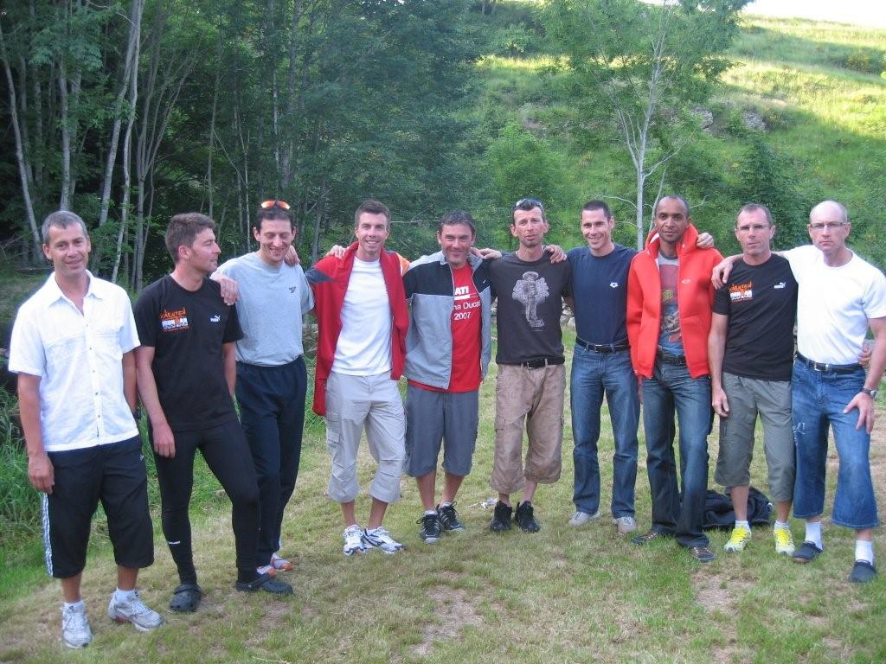

1 col, 2 cols, 3 cols…
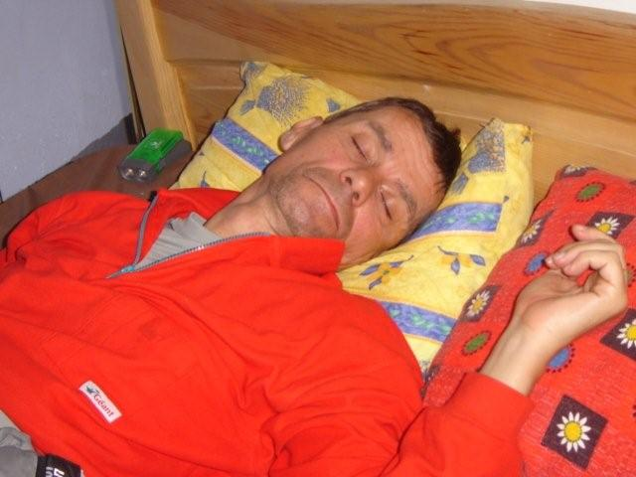

Et le résultat de tout cela…

Classement par Club 2008
Classement | Initiales | Club | Ville | Nombre d'inscrits | Nombre d'arrivées | Kilometrage
1 | FCTT | FRIOL CLUB TAIN TOURNON | TOURNON | 58 | 55 | 13125
26 | DT2000 | DRAVEIL TRIATHLON 2000 | DRAVEIL | 10 | 9 | 4722
1713 | ACA | AC APPAMEEN | PAMIERS | 1 | 1 | 66

Voici les 9 membres arrivants du club DRAVEIL TRIATHLON 2000 classé au rang 23 du classement
Nom | Prenom | Dossard | Parcours | Kilometres parcourus
AST | MICHEL | 31719 | PetiteMeridionaleAllier | 553
BOUTTIER | NICOLAS | 31715 | ChâtaigneArdèche | 458
CHALVIGNAC | JEAN-PIERRE | 31710 | MeridionaleMontagneArdéchoise | 647
CHAPPUIS | BERNARD | 31714 | PetiteMeridionaleAllier | 553
EVAIN | JEAN MARC | 31713 | MeridionaleAllier | 595
GRIGNOUX | DOMINIQUE | 4036 | Ardéchoise | 216
POIGNAT | ERIC | 31717 | ChâtaigneArdèche | 458
ROUX | STEPHANE | 31720 | MeridionaleMontagneArdéchoise | 647
VAUDOU | DIDIER | 31708 | MeridionaleAllier | 595
 |  |  |  | 4722
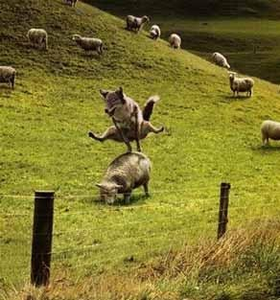
Jean-Claude qui n’est pas classé, il jouait à saute-mouton au moment de franchir les tapis…

Pour notre Nico national non classé aussi, il allait trop vite…
Ils ont dû le prendre pour une mobylette !!!

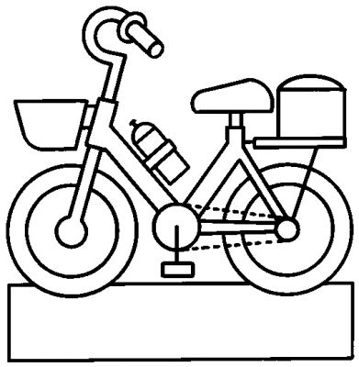
Et en plus il a la couleur qui va avec….

On peut rajouter 647 km au compteur et au moins 595 km de Jean-Claude soit 5964 km, en réalité cela fait 13^{ième} des clubs.
L’ardéchoise en images…

Plus tard il dira que c’était un signe, après quelques kilomètres Eric subit une crevaison, les commentaires vont bon train…
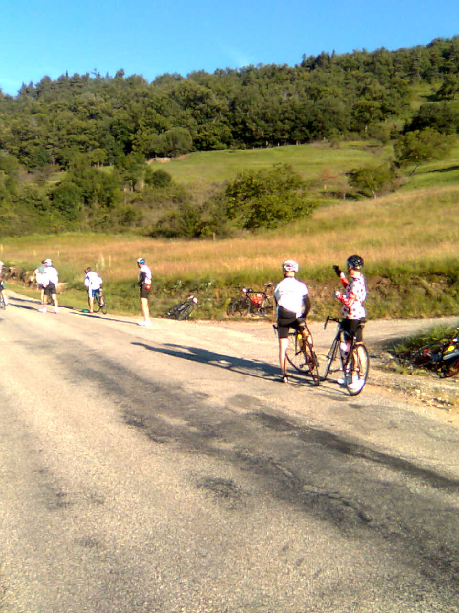
Moi, je te mets une mine, là et là, après c’est à toi de jouer..

